Белорусско-Российский университет принял участие в
10-ой Международной выставке вооружений и военной техники
MILEX-2021

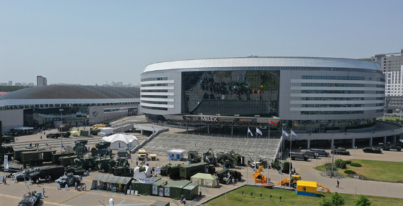

С 23 по 26 июня 2021 года Белорусско-Российский университет принял участие в 10-й Международной выставке вооружения и военной техники MILEX-2021 в составе коллективного раздела научно-технических и инновационных разработок Государственного комитета по науке и технологиям. Белорусско-Российский университет представил экспонат «Эндоскопы и видеоскопы», разработчик – зам. проректора по научной работе, канд. техн. наук, доц. Усик Василий Николаевич.
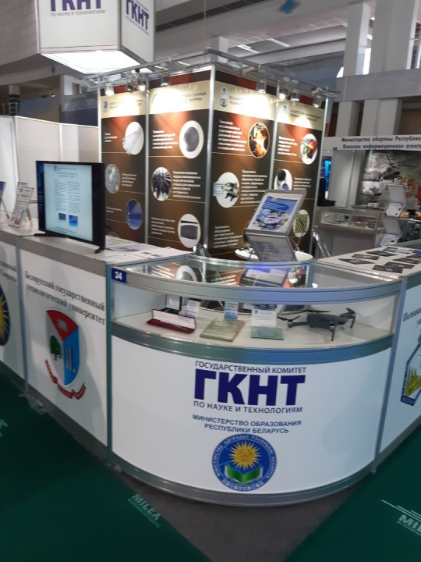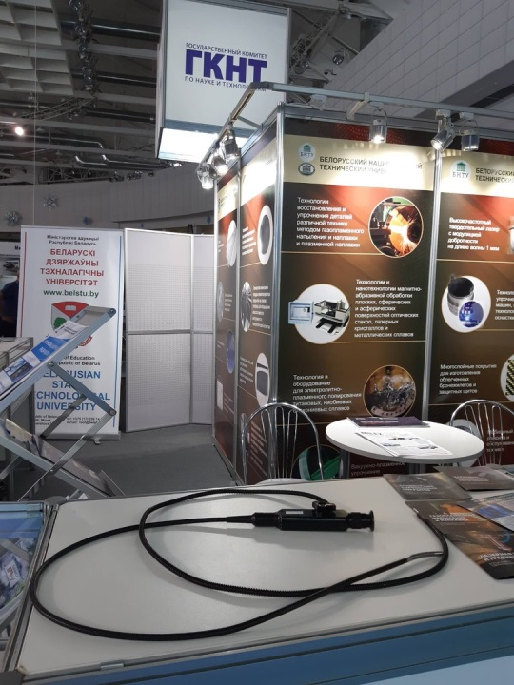

Посетители выставки проявили заинтересованность научной разработкой Белорусско-Российского университета, что подтверждает ее конкурентоспособность и востребованность на мировом рынке.
На выставке было представлено более 300 образцов новейших видов вооружений, военной и специальной техники от Беларуси, 177 из них - впервые, а 88 - новые модернизированные образцы. Также прошло широкое представление продукции белорусской оборонной промышленности, ознакомление с новыми разработками в области высоких технологий, демонстрация возможностей предприятий, занимающихся модернизацией, ремонтом боевой техники и оказывающих услуги Вооруженным Силам.

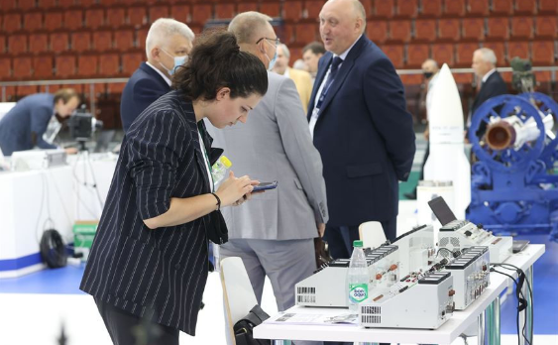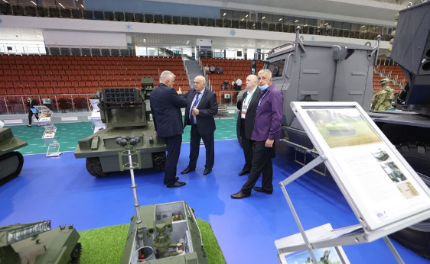

Справочно. MILEX-2021 – крупнейший в регионе специализированный оружейный салон, где наглядно демонстрируется огромный потенциал военно-промышленного комплекса Республики Беларусь и собираются представители ведущих разработчиков и производителей продукции военного назначения страны, их партнеров и гостей из-за рубежа. Выставка организуется на регулярной основе раз в два года начиная с 2001. За все время успешной работы форум заслужил высокий авторитет в профессиональной среде и вносит значительный вклад в дальнейшее развитие военно-технического сотрудничества с зарубежными странами, способствует укреплению деловых связей и международного авторитета Республики Беларусь.

